INSTITUT TEKNOLOGI DIRGANTARA ADISUTJIPTO
PROGRAM STUDI INFORMATIKA

UNDANGAN

Kepada Yth : Bapak/Ibu Dosen Infomatika
Dari : Ketua Program Studi Informatika
Perihal : Seminar Proposal

1. Mengacu Kalender Akademik dan Kurikulum Prodi Informatika, Prodi akan mengadakan Seminar Proposal Tugas Akhir Ganjil 2025/2026.

2. Sehubungan dengan hal tersebut, mohon Bapak/Ibu Dosen berkenan hadir pada kegiatan seminar. Adapun pelaksanaan Seminar Proposal Tugas Akhir tersebut akan dilaksanakan pada:

- Hari/Tanggal: Kamis / 30 April 2026
- Waktu : 09.00 14.00 WIB - Selesai
- Tempat : Ruang Galaxy
- Pimpinan : Ketua Program Studi Informatika

- Demikian, mohon menjadikan maklum dan terimakasih atas kerjasamanya.

Yogyakarta, 12 April 2026
a.n. Ketua Prodi Informatika
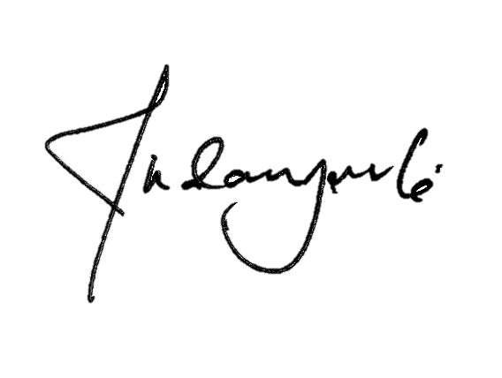
Sekretaris Prodi Informatika

Sudaryanto, S.T., M.Eng.

